’s-Hertogenbosch
Hinthamerstraat 31, Gasseltstraat 2, 2A, 2B

Kadastraal : ’s Hertogenbosch, H-1110  Monumentnr. : SOM0428  Huidige functie : winkel-woning | Bouwjaar : XV-XVIA (kern), voorgevel 1917  Architect voorgevel : W.G. Welsing  Oorspr.functie : woon-werkhuis

Verbouwingen : 1903, 1917, 1927, 1978, 1983, 1988, 1996
Archief : Gemeente ’s-Hertogenbosch, afdeling BAM
Datum document: 18-06-2007

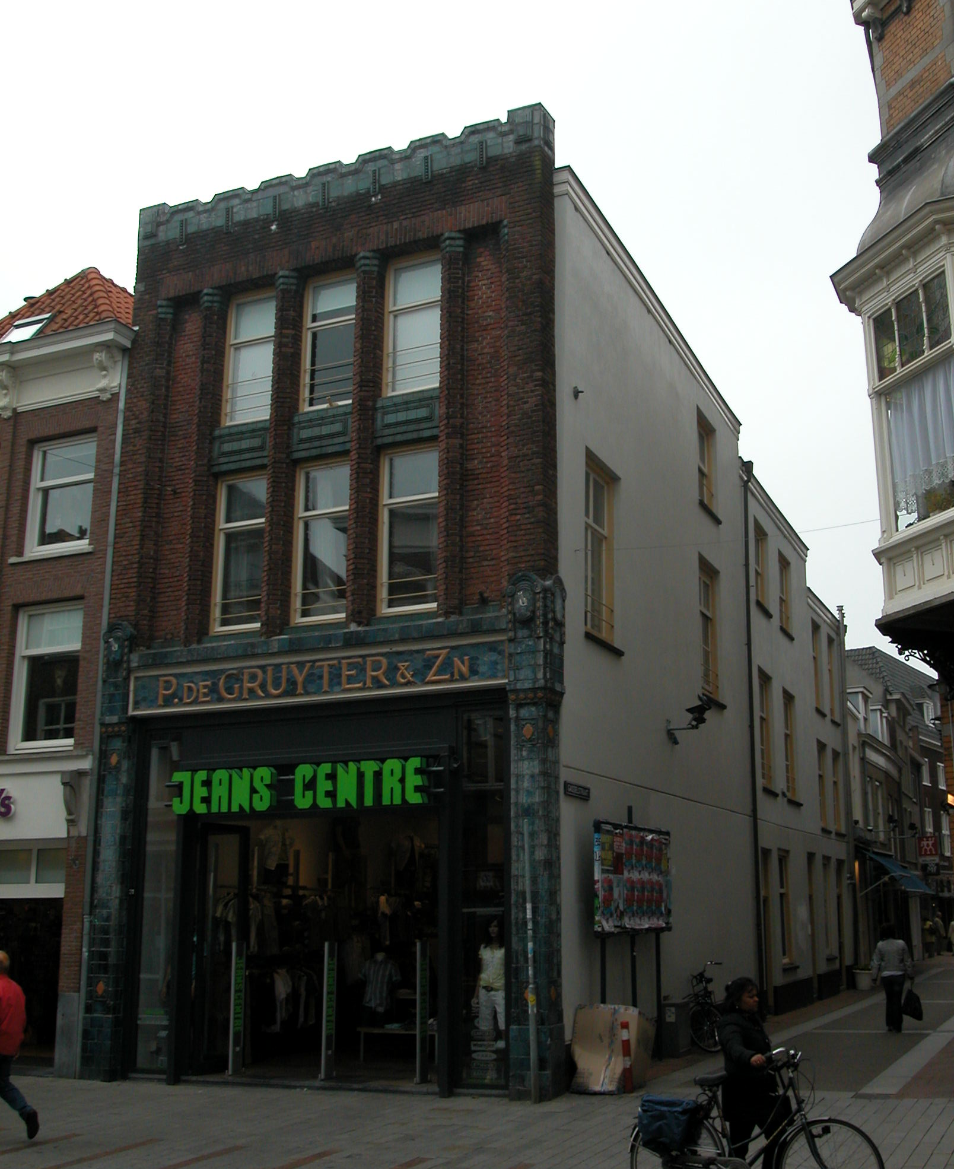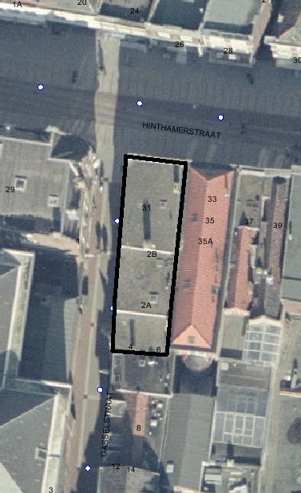
globale aanduiding van het perceel

Context

(Bouw)historie:
Het pand Hinthamerstraat 31 is vanouds genaamd “de Gouden Appel”. Het hoofdhuis dateert in kern uit de 15de of vroege 16de eeuw, maar de plek was hoogstwaarschijnlijk al eerder bebouwd. Rond 1860 werd de voorgevel verbouwd tot een gepleisterde lijstgevel. Vermoedelijk is tegelijkertijd ook het voorhuis iets opgehoogd. Rond 1900 kreeg het pand een nieuwe winkelpui. In 1903 werden twee aparte bovenwoningen gecreëerd met aparte ingangen in de zijgevel. Het pandje Gasseltstraat 4-6, dat achter het hoofdhuis ligt en dat waarschijnlijk uit de 18de of 19de eeuw dateert, hoorde destijds al bij het complex. In 1917 werd de pui verbouwd en met geglazuurde tegels bekleed, wat destijds de huisstijl was van het bedrijf De Gruyter. Het winkelinterieur werd in bijpassende stijl verbouwd, onder andere met decoratieve tegeltableaus. De ontwerper was De Gruyter’s huisarchitect W.G. Welsing. Ook werd de kelder onder het voorhuis aangelegd, waarschijnlijk ter vervanging van een oudere kelder. Tien jaar later werd de voorgevel ook boven de pui verbouwd naar ontwerp van Welsing. De indeling op de verdiepingen is hierbij weer gewijzigd, terwijl de kap werd vervangen door een plat dak. In 1988 is de winkel uitgebreid naar het achterhuis, waar voorheen een magazijn was ondergebracht. In de late 20ste eeuw werd de winkelpui in de gevelopening op de begane grond vernieuwd.

Ligging:
Het pand is gelegen aan de zuidzijde van de Hinthamerstraat op de oostelijke hoek met de Gasseltstraat. De Hinthamerstraat is al sinds de late 12de eeuw een van de drie belangrijke straten die het centrum van de stad (de Markt) met het omliggende gebied verbinden. Het pand ligt niet ver buiten de oudste omwalling van de stad, die uit de eerste helft van de 13de eeuw dateert. Bij de stadsuitbreiding in de eerste helft van de 14de eeuw kwam ook het meer oostelijke gedeelte van de straat binnen de stadsmuren te liggen.
De Gasseltstraat heette van oorsprong Gasthuisstraat, verwijzend naar het gasthuis dat tussen ca.1275 en ca.1450 ter plekke van de huidige protestantse kerk gelegen was.
Aan de linkerzijde grenst het pand aan het buurpand nr.33-35, en aan de achterzijde aan Gasseltstraat 8: het perceel is geheel bebouwd.

Beschrijving

Algemeen (hoofdvorm, kap):
Het pand bestaat uit een voorhuis met een vast achterhuis, met daarachter een klein volume dat van oorsprong een apart huisje zal zijn geweest (Gasseltstraat 4-6). Het geheel heeft een langwerpige rechthoekige plattegrond evenwijdig aan de Gasseltstraat. Onder het voorhuis ligt een kelder. Daarboven zijn er een begane grond en twee verdiepingen, waarvan de bovenste relatief laag is. Ook het achterhuis en het achterste deel van het pand bevatten een begane grond en twee verdiepingen. De bouwhoogtes hiervan zijn naar achter toe steeds iets lager. De daken zijn plat.

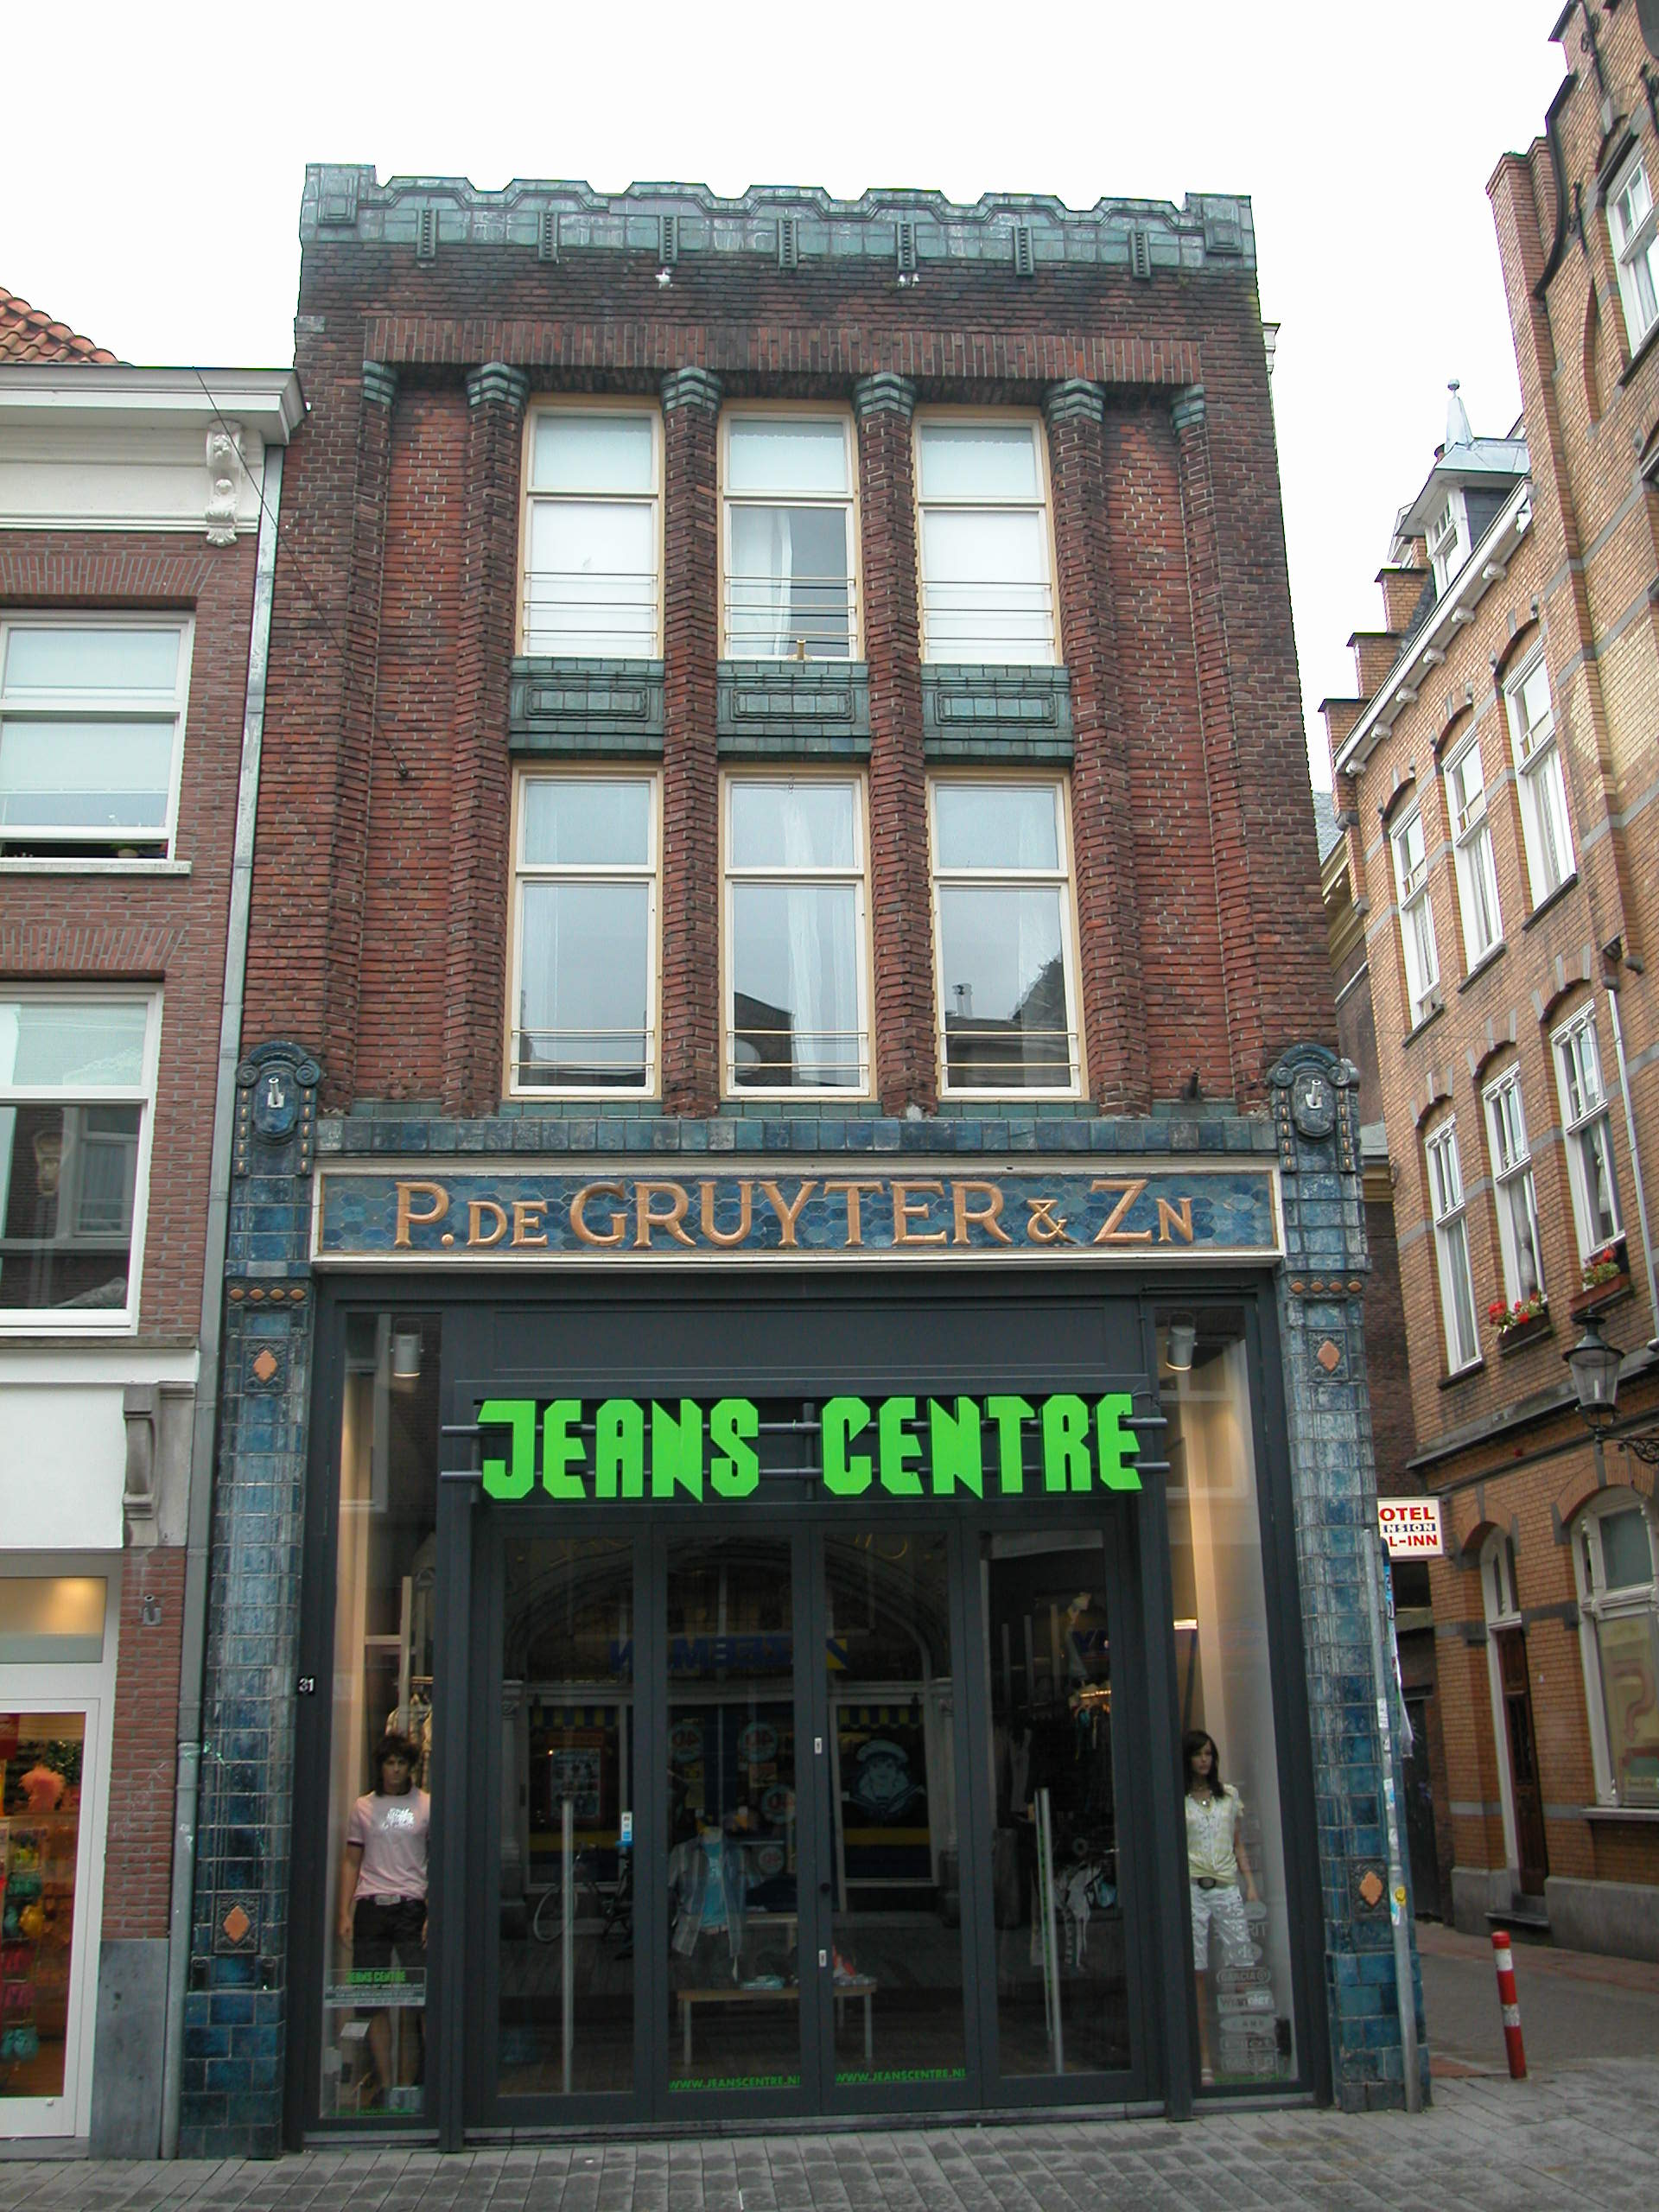

Voorgevel:
De symmetrische voorgevel uit 1917 heeft een zeer bijzondere vormgeving in expressionistische trant, typisch voor de bouwtijd, en is ten dele bekleed met blauw geglazuurde keramische tegels.
Op de begane grond is er tussen penanten een grote gevelopening met een recente pui. De penanten zijn bekleed met tegels. Ze hebben basementen, met daarboven schachten met een iets verdiept middenvlak waarin aan de onder- en bovenzijde decoratieve reliëfschilden met goudkleurige middenelementen zijn opgenomen. Aan de bovenzijde zijn er kapiteel-achtige elementen met vier goudkleurige elipsen. Daarbovenop staan hoge bekroningen met aan de bovenzijde gebogen ionische kapitelen met goudkleurige guirlandes aan de voluten. Tussen deze bekroningen is er boven de gevelopening een betegelde lijst met een fries met zeshoekige tegels met daarin in goedkleurige letters de tekst “P. de GRUYTER & Zn”.
Boven deze zone is de gevel tot aan de gevellijst uitgevoerd in metselwerk in rode machinale steen met iets verdiept liggende voegen. Tussen penanten (bovenop die van de pui) is er een verdiept liggend gevelvlak, dat is geleed door vier bakstenen kolommen in het midden, met twee halve kolommen tegen de penanten. Deze geleding geeft vijf tussenruimtes, waarvan de middelste drie iets breder zijn en vensters bevatten op beide bouwlagen. De vensters bevatten houten kozijnen en enkelruits schuiframen. Tussen de vensters van de eerste en tweede verdieping zijn er borstweringen die met tegels zijn bekleed, met daarin horizontale profielen en centrale vooruitstekende velden. De kolommen zijn zo gemetseld dat het aan de buitenzijde lijkt of ze een zeshoekige grondvorm hebben. Ze hebben geprofileerde bekroningen bekleed met tegels. Deze dragen een anderhalf-steens rollaag met daarboven een zone die naadloos in de penanten overgaat. De gevelafsluiting is bekleed met tegels, en heeft iets doorstekende hoekelementen met vooruitstekende panelen. Daartussen is een dunne meanderende en licht vooruitstekende lijst, waaronder zich decoratieve verticaal vooruitstekende elementen bevinden.

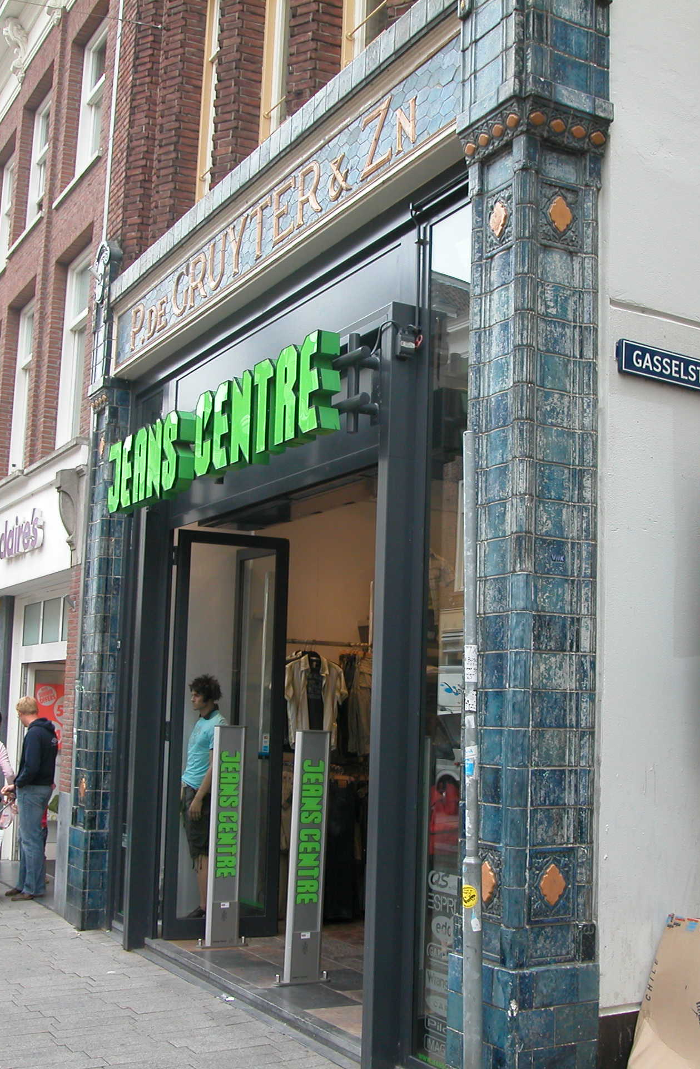

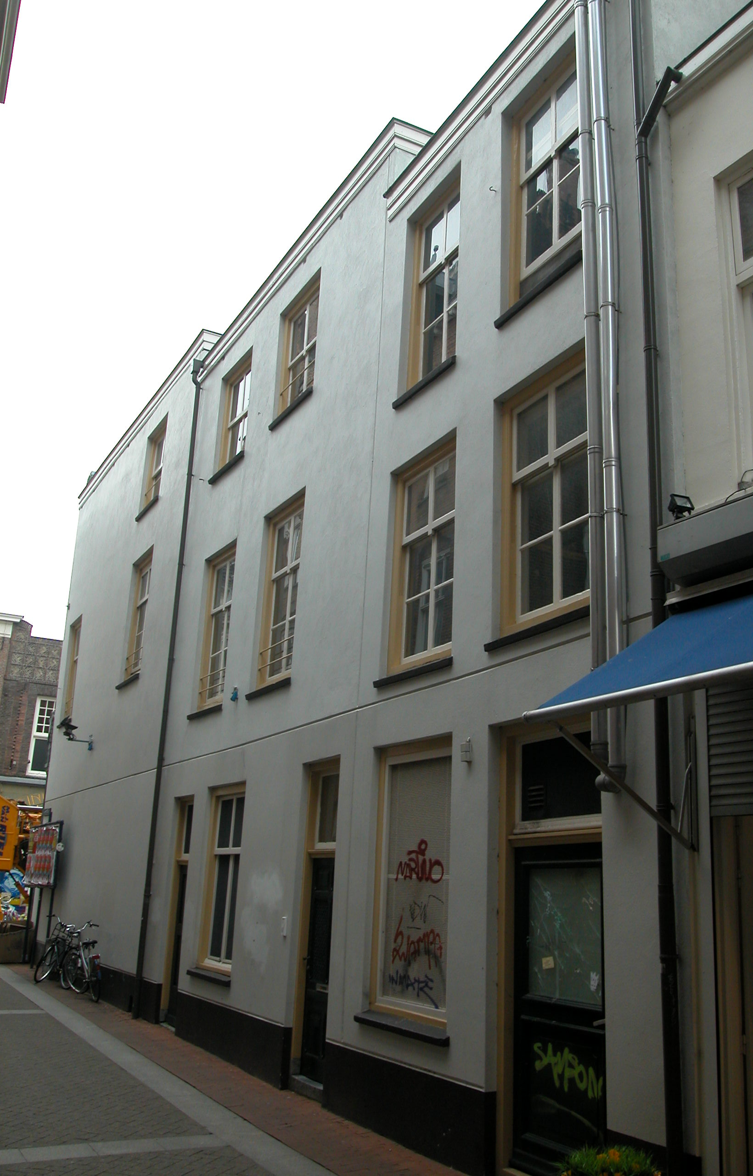

Zijgevels:
Het pand wordt aan de linkerzijde begrensd door bebouwing. De rechter zijgevel grenst aan de Gasseltstraat. De gevel is geleed in drie delen: links het grootste deel dat bij het oorspronkelijke voorhuis hoort, rechts daarvan een iets lager en smaller deel van het achterhuis, en helemaal rechts het nog wat lagere en smallere deel van het huisje Gasseltstraat 4-6. De geleding en vorm van de vensters volgt deze verdeling, duidelijk weergevend dat de bouwlagen in de verschillende bouwdelen naar rechts toe steeds lager zijn. De gevel is wit gepleisterd en heeft een donkere gepleisterde plint. Boven de gevelopeningen op de begane grond zit een doorlopende horizontale voeg in het pleisterwerk, en er zijn twee verticale voegen ter benadrukking van de oorspronkelijke driedeling in verschillende pandjes. Bij de hoek met de voorgevel is er een smalle zone die bij de voorgevel hoort. Deze is op de begane grond een betegeld en daarboven uitgevoerd in baksteen, net als de voorgevel, waarmee het visueel een vierkante kolom op de hoek van het pand lijkt. In het voorhuis is er links op de verdieping een venster met een 4-ruits schuifraam en rechts een met een 6-ruits exemplaar. Boven die laatste is er op de tweede verdieping een laag venster met een 4-ruits schuifraam. In het achterhuis is er op de begane grond links een ingang met een kozijn met kraalprofiel, een recente paneeldeur en een bovenlicht. Rechts daarnaast is er een venster met een recent 4-ruits schuifraam. Helemaal rechts in het achterhuis is er nog een ingang met een kozijn met kraalprofiel, paneeldeur en bovenlicht. Op de verdieping zijn er twee vensters met 6-ruits schuiframen, en op de tweede verdieping zijn er twee lage vensters met 4-ruits schuiframen. In de gevel van het huisje Gasseltstraat nr.4-6 is er op de begane grond links een venster met een enkelruits raam en rechts een ingang met een recente deur en een bovenlicht. Op de beide verdiepingen bevinden zich twee 6-ruits schuiframen. De vensters hebben alle hardstenen lekdorpels en brede middenstijlen. In het voorhuis en het achterhuis hebben de vensterkozijnen kraalprofielen, en in het huisje nr.4-6 is er op de verdiepingen sprake van duivenjager-profielen. Aan de bovenzijde worden alledrie de delen van de gevel afgesloten door een licht geprofileerde gootlijst.

Achtergevel:
De achtergevel van het pand (of eigenlijk de rechter zijmuur van Gasseltstraat 4-6) is niet zichtbaar, omdat het pand hier wordt begrensd door bebouwing.

Ruimtelijke indeling:
Onder het voorhuis ligt een kelder over de volle breedte van het pand, die toegankelijk is via een trap links in het achterhuis. De kelder is door een tussenmuur in langsrichting ingedeeld in twee smalle ruimtes. Op de begane grond loopt de winkel door tot aan de achtergevel van het achterhuis. In Gasseltstraat 4-6 bevindt zich een aparte ruimte behorend bij de winkel. Tegen de rechter zijmuur bevindt zich achterin het achterhuis de opgang naar de bovenwoningen, met de toegang vanaf de Gasseltstraat. Volgens een bouwtekening uit 1988 is op de verdiepingen de brandmuur tussen voor- en achterhuis nog aanwezig, evenals de gehele scheidingsmuur tussen het achterhuis en het achterliggende volume. De hoogtes van de begane grond en verdiepingen zijn verschillend in de drie volumes: naar achter toe worden ze lager.

Constructies:
Bij een opname door de afdeling BAM in 1988 zijn de volgende zaken waargenomen.
Het kelderdek bestaat uit troggewelven tussen ijzeren I-balken. De linker zijmuur is niet gemeenschappelijk met het buurpand. Tussen de twee muren bevindt zich ter hoogte van het voorhuis een ca. 20 cm. brede osendrup. In deze zijmuur zijn in het voorhuis restanten van een houtskelet en dichtgezette kaarsnissen aangetroffen. De eerste verdiepingsbalklaag bestaat uit eiken moerbalken en grenen/vurenhouten kinderbinten. In het achterhuis zijn de balklagen enkelvoudig. De bouwtekening uit 1988 toont dat ook in het achterste bouwvolume de balklagen enkelvoudig zijn, maar de tweede verdiepingsbalklaag is getekend met één onderslagbalk halverwege de diepte van het volume.

Interieurelementen:
Volgens aantekeningen van de afdeling BAM uit de 1990er jaren bevinden zich in de winkel tegeltableaus uit 1917 en andere elementen van het oude winkelinterieur.

Erf, bijgebouwen, diversen:
Het perceel is geheel bebouwd.
Motivering voor plaatsing op de gemeentelijke monumentenlijst

1. Architectonische en stedenbouwkundige waarden
Het pand Hinthamerstraat 31-Gasseltstraat 2-6 heeft stedenbouwkundige waarde vanwege de samenhang met de historische gebouwde omgeving en de historische perceelsstructuur. De gevelwanden van de Hinthamerstraat vormen samen met de bebouwing aan de Gasseltstraat een fraai historisch ensemble. Het pand heeft extra stedenbouwkundige waarde vanwege de ligging op de hoek. Daarnaast heeft het gebouw aanmerkelijke architectonische waarde omdat het duidelijk herkenbaar is als historisch winkel/woonhuis, met een fraaie voorgevel uit 1917/27, die deels met keramische tegels is bekleed, zoals typisch was voor de winkelpanden van de kruidenierswinkels van het concern De Gruyter.

2. Bouw- en/of kunsthistorische waarden
Het pand heeft bouwhistorische waarde als zijnde een historisch huis met een bouwkundige kern uit de 15de of vroege 16de eeuw, waarin bij diverse verbouwingen moderniseringen zijn doorgevoerd. De voorgevel uit 1917/1927 is daarvan de meest duidelijke uiting.

3. Cultuurhistorische waarden
Het pand heeft cultuurhistorische waarde als zijnde een woon-werkhuis met een kern uit de 15de–16de eeuw, waaraan nog duidelijk zichtbaar is dat zich hier in de 20ste eeuw een kruidenierswinkel van De Gruyter vestigde. Dit is te zien aan de typische voorgevel en aan de tegeltableaus van het winkelinterieur.

Het object Hinthamerstraat 31- Gasseltstraat 2-6, bestaande uit een hoekhuis met vast achterhuis uit de 15de-16de eeuw en een jonger huisje erachter, met een typische voorgevel van een De Gruyter-winkel uit 1917/27, is op basis van bovenstaande criteria beschermenswaardig als gemeentelijk monument in de gemeente ‘s-Hertogenbosch

